影像處理 作業四 7106056166梁晨瑜

這次作業的目的是要做Hough transform

原圖



1. 以灰階讀入原圖，先去雜訊後用Canny找出邊緣。

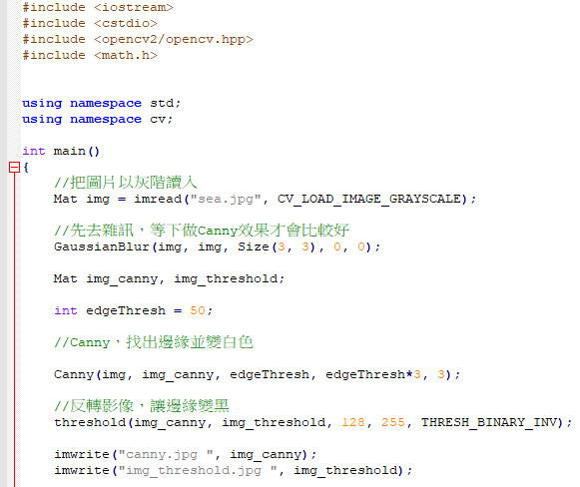

Canny threshold

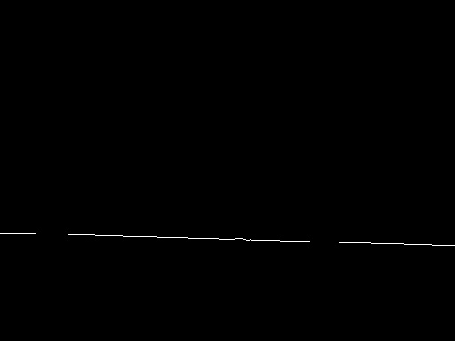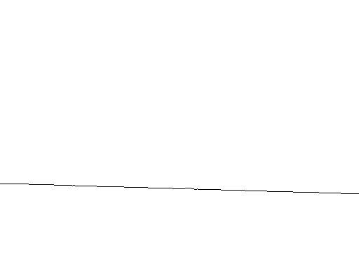

1. 初始化hough 圖

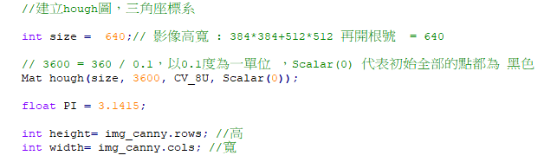

1. 完成hough圖 (完成時間超過20分鐘)

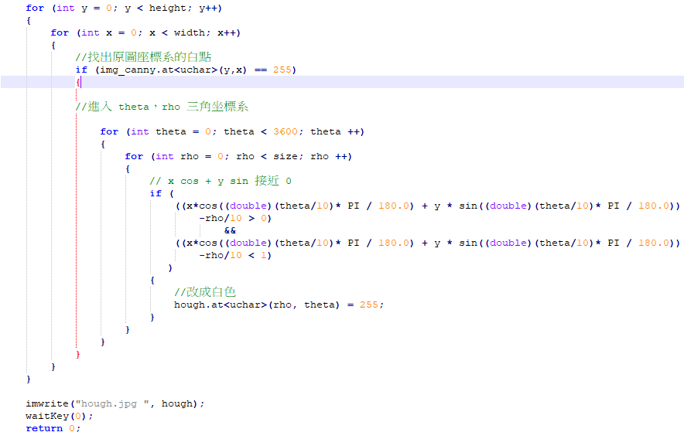

結果圖

